2015数据库

- 论述题（40分）
1.（6分）简述数据库管理系统的功能。
2.（10分）为何数据库系统要采用三级模式结构？
3.（8分）考察数据中心趋势的三种度量是什么？如何使用这三种度量判断“对称数据”、“正倾斜数据”、“负倾斜数据”？
4.（16分）下列每项活动是否是数据挖掘任务？请简述你的理由。
（1）根据性别划分公司已有的顾客。
（2）根据可盈利性划分公司已有的顾客。
（3）预测投一对骰子的结果。
（4）使用历史记录预测某公司未来的股票价格。

- 计算题（60分）
1．（15分）设学生课程数据库中有如下三个关系：
学生关系S（S#，SNAME，AGE，SEX）
学习关系SC（S#，C#，GRADE）
课程关系C（C#，CNAME）
其中，S#、C#、SNAME、AGE、SEX、GRADE、CNAME分别表示学号、课程号、学生姓名、年龄、性别、成绩和课程名。
用SQL语句表达下列操作。
- 检索选修课程名称为“MATHS”的学生的学号与姓名。
- 检索至少学习了课程号为“C1”和“C2”的学生的学号。
- 检索年龄在18到20之间（含18和20）的女生的学号、姓名和年龄。
- 检索平均成绩超过80分的学生学号和平均成绩。
- 检索选修了全部课程的学生姓名。
- 检索选修了三门课以上的学生姓名。

2.（15分）设有以下信息，下列E-R图是反映产品与仓库两实体间联系的信息模型：

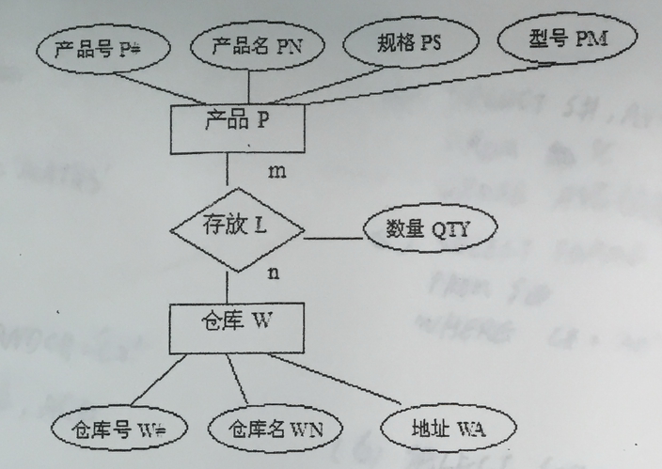
要求：
- 给出该E-R图的关系数据库模式，并指出相应的关键字。
- 若仓库号、仓库名、仓库地址均为字符型且长度为10，用SQL语言为该模型建立相应的基表，并说明实体完整性规则。

3.（10分）假定数据库包含4个维度：date时间、spectator观众、location地区、game节目，2个度量count和charge。其中，charge是观众在给定的日期观看节目的付费。观众可以是学生、成年人或老人，每类观众有不同的收费标准。
（1）画出该数据仓库的星形模式图。
（2）由基本立方体[date，spectator，location，game]开始，为列出2011年观众在某个节目GM-Place上的总付费，应执行哪些OLAP操作

4.（20分）下表由网球场气候条件的训练数据组成

Day | Outlook | Temp. | Humidity | Wind | Play Tennis
D1 | Sunny | Hot | High | Weak | No
D2 | Sunny | Hot | High | Strong | No
D3 | Overcast | Hot | High | Weak | Yes
D4 | Rain | Mild | High | Weak | Yes
D5 | Rain | Cool | Normal | Weak | Yes
D6 | Rain | Cool | Normal | Strong | No
D7 | Overcast | Cool | Normal | Weak | Yes
D8 | Sunny | Mild | High | Weak | No
D9 | Sunny | Cool | Normal | Weak | Yes
D10 | Rain | Mild | Normal | Strong | Yes
D11 | Sunny | Mild | Normal | Strong | Yes
D12 | Overcast | Mild | High | Strong | Yes
D13 | Overcast | Hot | Normal | Weak | Yes
D14 | Rain | Mild | High | Strong | No

请根据该数据使用ID3算法构造决策树。

